Практическая работа №5. Маршрутизация между VLAN

Тема: Маршрутизация между VLAN
Цель : Научиться настраивать маршрутизацию между VLAN
Оборудование:ПК, EVE-NG

Теоретические сведения
Третий уровень — сетевой. На этом уровне модели OSI происходит определение путей передачи данных. Он отвечает за трансляцию логических адресов и имён в физические, определение кратчайших маршрутов, коммутацию и маршрутизацию, отслеживание неполадок и «заторов» в сети.
Протоколы сетевого уровня маршрутизируют данные от источника к получателю. Работающие на этом уровне устройства (маршрутизаторы) условно называют устройствами третьего уровня (по номеру уровня в модели OSI).
Протоколы сетевого уровня: IP/IPv4/IPv6 (Internet Protocol), IPX (Internetwork Packet Exchange, протокол межсетевого обмена), X.25 (частично этот протокол реализован на уровне 2), CLNP (сетевой протокол без организации соединений), IPsec (Internet Protocol Security). Протоколы маршрутизации — RIP (Routing Information Protocol), OSPF (Open Shortest Path First).
Коммутация в l3 устройствах происходит по таблице MAC-адресов, формируемой коммутатором в процессе «опроса» всех сетевых устройств в данном широковещательном домене.

Практическая часть
Маршрутизация в сетевом оборудовании происходит на 3 уровне модели OSI, что следующий после 2 уровня — коммутации.
Сегодня мы рассмотрим 3 уровень модели OSI:
Создадим в EVE топологию для демонстрации коммутации и Vlan.
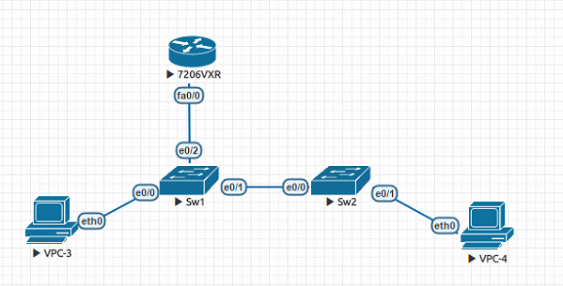
В данной топологии использованы:
- Компьютеры — 2 VCPS
- Коммутаторы — 2 Switch (l2-adventerprisek9-15.1a.bin)
- Роутер 7206

Настройка оборудования
Создадим Vlan и дадим ему имя
Switch1>en
Switch1#confugure terminal
Switch1(config)#vlan 101
Switch1(config-if)#name VLAN101
Аналогичная добавьте на втором коммутаторе Vlan102.
«Привяжем» Vlan к нужным интерфейсам доступа с компьютеров:
Switch1(config)#int e0/0
Switch1(config-if)#switchport mode access
Switch1(config-if)#switchport access vlan 101
Аналогичная настройте порты на втором коммутаторе для Vlan102.
Настроим передачу тегированного трафика (vlan) между коммутаторами:
Switch1(config)#int e0/2
Switch(config-if)#switchport trunk encapsulation dot1q
Switch1(config-if)#switchport mode trunk
Switch1(config-if)#switchport trunk allowed vlan 101,102
Switch1(config)#int e0/1
Switch(config-if)#switchport trunk encapsulation dot1q
Switch1(config-if)#switchport mode trunk
Switch1(config-if)#switchport trunk allowed vlan 101,102
Аналогично для второго коммутатора.
На роутере 7206 выполним конфигурацию для маршрутизации между Vlan:
Router(config)#ip routing
Router(config)#int fa0/0
Router(config-if)#no shutdown
Router(config-if)#exit
Router(config)#int fa0/0.101
Router(config-subif)#encapsulation dot1Q 101
Router(config-subif)#ip address 192.168.1.10 255.255.255.0
Router(config)#int fa0/0.102
Router(config-subif)#encapsulation dot1Q 102
Router(config-subif)#ip address 192.168.1.10 255.255.255.0
Настройка VPCS.
Присвоим компьютерам ip-адресацию:
VPCS1> ip 192.168.1.1/24 192.168.1.10
VPCS2> ip 192.168.2.1/24 192.168.2.10
Настройка коммутации и маршрутизации завершена, осталось выполнить проверку командой ping, в следующих примерах мы рассмотрим маршрутизацию более подробно.
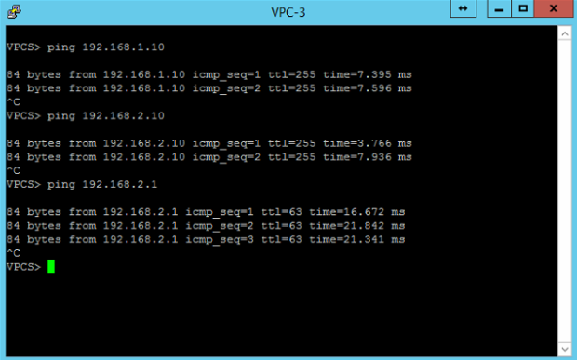
Контрольные вопросы
1 С какой целью разрабатывают форматы кадров?
3 Формат кадра по протоколу HDLC. Назначение полей.
4 Протокол PPP. Формат кадра. Назначение полей.
5 Протоколы авторизации PAP и СHAP.
6 Форматы кадров стандарта Ethernet.
7 Алгоритм автоматического определения формата кадра Ethernet.
8 Стандарт IEEE 802.1Q. Назначение. Пример применения.
9 Конфигурирования последовательных интерфейсов на оборудовании CISCO.
10 Конфигурирование интерфейса Ethernet на оборудовании CISCO.
11 Настройка VLAN на оборудовании CISCO.
12 Реализация маршрутизации между VLAN.
13 Алгоритм циклического избыточного кодирования.
14 Таксономия алгоритмов циклического избыточного кодирования.

Оформление в соответствии с нормоконтролем

